Получение композитных материалов на основе функциональных сверхразветвленных полиорганосилоксанов и наночастиц переходных металлов
Розанова Ю.В.^{1, 2}, Мигулин Д. А.¹, Мешков И.Б.¹, Музафаров A.M.¹
Студент, 2 курс магистратуры
¹Институт синтетических полимерных материалов им. Н.С. Ениколопова РАН, Москва, Россия
²Московский физико-технический институт (национальный исследовательский университет), Москва, Россия
E-mail: rozanova@ispm.ru
Исследована серия новых полимеров на основе кремния, обладающих уникальной разветвленной молекулярной структурой. Эти полимеры были успешно использованы для стабилизации наночастиц серебра и золота контролируемого размера [1-2].
Кроме того, исследования включают изучение возможности использования композитных материалов, содержащих координационноспособные азотсодержащие полиорганоалкоксилоксановые полимеры и наночастицы серебра (Рис. 1) и золота [3]. По данным исследования удалось получать серебряные наночастицы в интервале от 1 до 20 нанометров. Средний размер наночастиц золота достигал 2.5 нм. Интерес к таким материалам обусловлен их потенциальным применением в функционализации различных поверхностей и создании нанокомпозитных покрытий, представляющих практический и научный интересы.
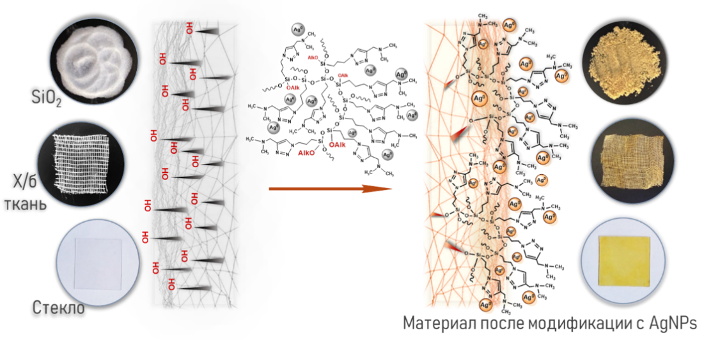
Используя современные методы анализа, изучены свойства полученных нанокомпозитных материалов. Результаты показали, что эти материалы обладают выраженной антибактериальной активностью.
Рис. 1. Общая схема получения модифицированного материала, содержащего наночастицы серебра и поли(ДМА-1,2,3-триазол)силоксан
Работа была выполнена при поддержке гранта РНФ № 21-13-00437.
Литература
1. Dmitry Migulin, Sergey Milenin, Georgy Cherkaev, Alexey Zezin, Elena Zezina, Aziz Muzafarov Reactive and Functional Polymers, 2020, 154, 104648-1046563.
2. Migulin D., Milenin S., Cherkaev G. Journal of Organometallic Chemistry, 2018. 859, 24-32.
3. Dmitry Migulin, Julia Rozanova, Vasily Migulin, Georgy Cherkaev, Ivan Meshkov, Alexey Zezin, Aziz Muzafarov Soft Matter, 2022, 18(12), 2441-2451

